Zadania: Organy wegetatywne roślin

**Zadanie 1.**

1. Rysunki przedstawiają modyfikacje korzeni różnych roślin. Zanalizuj poniższe rysunki, a następnie określ funkcje zmodyfikowanych korzeni oraz wyjaśnij biologiczne znaczenie każdej modyfikacji.

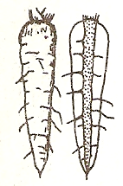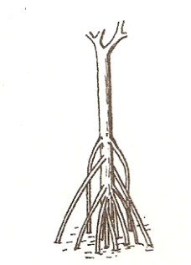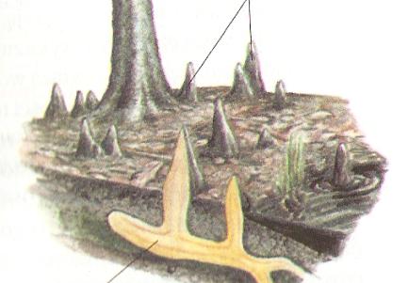

A B C

1. Na schemacie A przedstawiono budowę części wierzchołkowej korzenia (przekrój podłużny), a na schemacie B – przekrój poprzeczny przez korzeń (budowę pierwotną.

* Nazwij części korzenia oznaczone literami a-d na schemacie A oraz wyjaśnij ich rolę w funkcjonowaniu tego organu.
* Ustal, którą część korzenia przedstawiono na przekroju poprzecznym na schemacie B. Uzasadnij swoją odpowiedź.
* Skonstruuj tabelę, zestawiając w niej tkanki oznaczone na schemacie B oraz wymieniając pełnione przez nie funkcje.
* Wykaż po dwa przystosowania w budowie morfologicznej i anatomicznej korzenia do pełnienia przez niego funkcji mocowania rośliny w podłożu i pobierania wody.
* Wymień rodzaje systemów korzeniowych i wskaż 3 precyzyjne kryteria różniące występujące pomiędzy nimi (bez porównywania w tabeli).

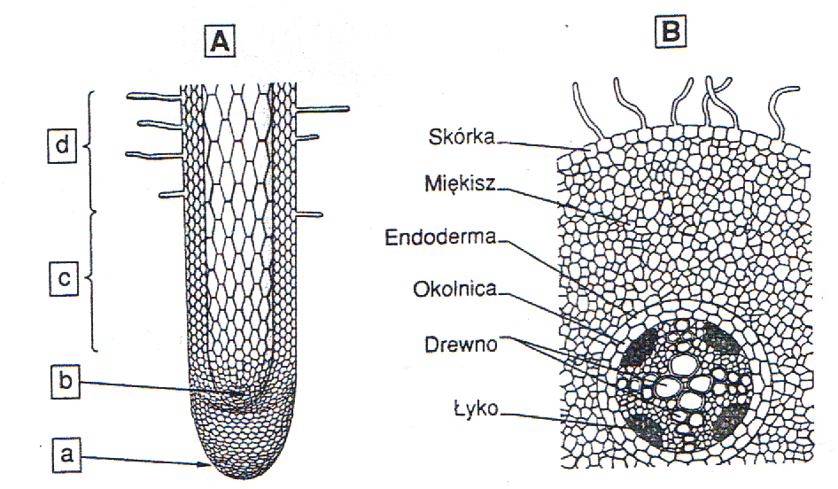

1. Schemat przedstawia przebieg pewnego doświadczenia.

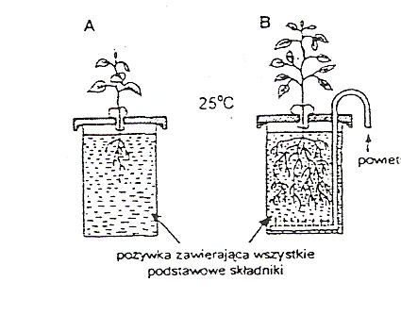

* Sformułuj problem badawczy do rozwiązania, którego przeprowadzono to doświadczenie.
* Sformułuj wniosek na postawie uzyskanych wyników doświadczenia.
* Rośliny bagienne żyją w środowisku o podobnych cechach, jak zestaw pierwszy. Wskaż, jakie przystosowanie anatomiczne muszą wykształcić te rośliny aby w takich warunkach mogły się prawidłowo rozwijać oraz wyjaśnij jego znaczenie nawiązując do warunków środowiskowych.

powietrze

**Zadanie 2.**

Rysunki przedstawiają modyfikacje łodyg różnych roślin

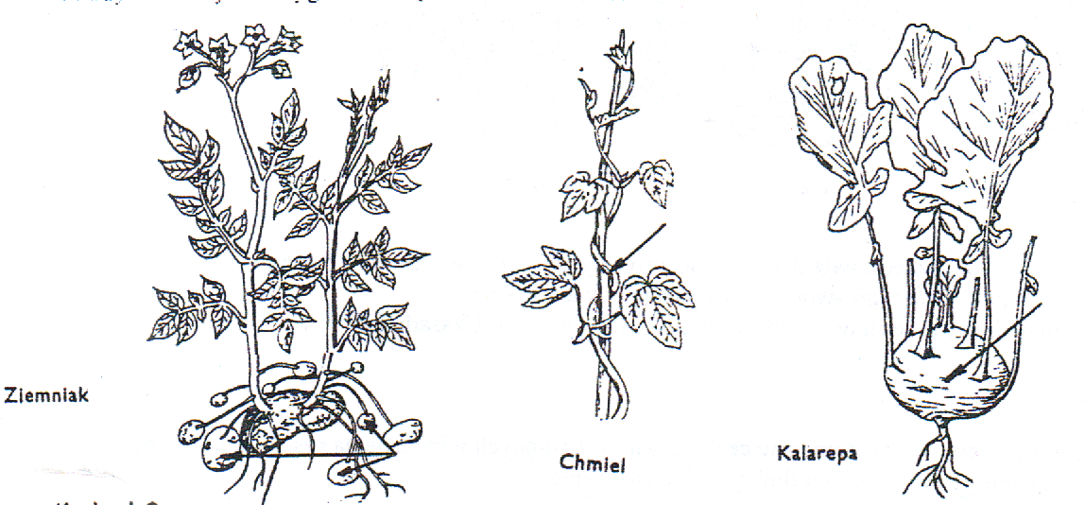

1. Nazwij przedstawione modyfikacje i określ ich znaczenie biologiczne.
2. Na schemacie przekroju poprzecznego przedstaw budowę anatomiczną pierwotną korzenia i łodygi rośliny jednoliściennej. Schematy dokładnie opisz.
3. Wskaż 4 różnice w budowie anatomicznej tych struktur.

W tym celu zaprojektuj tabelę.

**Zadanie 3**.

Przeanalizuj rysunki A i B.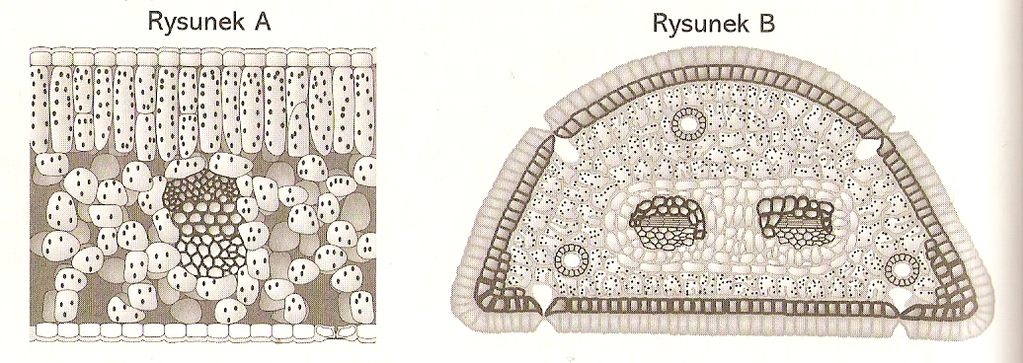

1. Dokonaj porównania schematów w tabeli wskazując 3 cechy różniące widoczne na rysunkach.
2. Wymień 2 przyczyny, które wpływają na różnice w budowie obu liści.
3. Spośród ujawnionych na rysunku cech budowy igły sosny wybierz 3 cechy, które są kseromorficzne,

czyli dostosowują roślinę do życia w środowisku ubogim w wodę. Wybór każdej cechy krótko uzasadnij.

1. Podaj po dwie morfologiczne i anatomiczne cechy budowy liścia stanowiące przystosowanie do przeprowadzania procesu fotosyntezy. Wybór każdej cechy uzasadnij.
2. W poniższej tabeli zebrano wyniki eksperymentu badającego zależność między ilością szparek a intensywnością transpiracji. Zanalizuj wyniki przedstawione w tabeli i wykonaj polecenia.

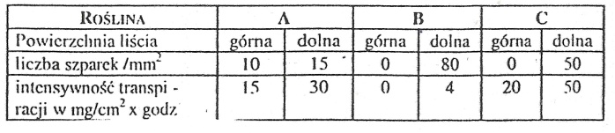

* Określ wpływ rozmieszczenia szparek na intensywność transpiracji dolnej i górnej powierzchni liścia A.
* Określ przypuszczalne środowisko życia roślin B i C oraz uzasadnij odpowiedź.

**Zadanie 4.**

Każdy udany pod względem biologicznym organizm przedstawia złożony zbiór skoordynowanych adaptacji powstałych w procesie ewolucji. Zwiększają one jego zdolność do utrzymania się przy życiu w określonych warunkach środowiska.

Podaj 3 przykłady adaptacji różnych organów wegetatywnych roślin do warunków środowiska ze względu na rodzaj podłoża.

**Zadanie 5.**

Na rysunku przedstawiono intensywność pobierania wody w różnych strefach korzenia.

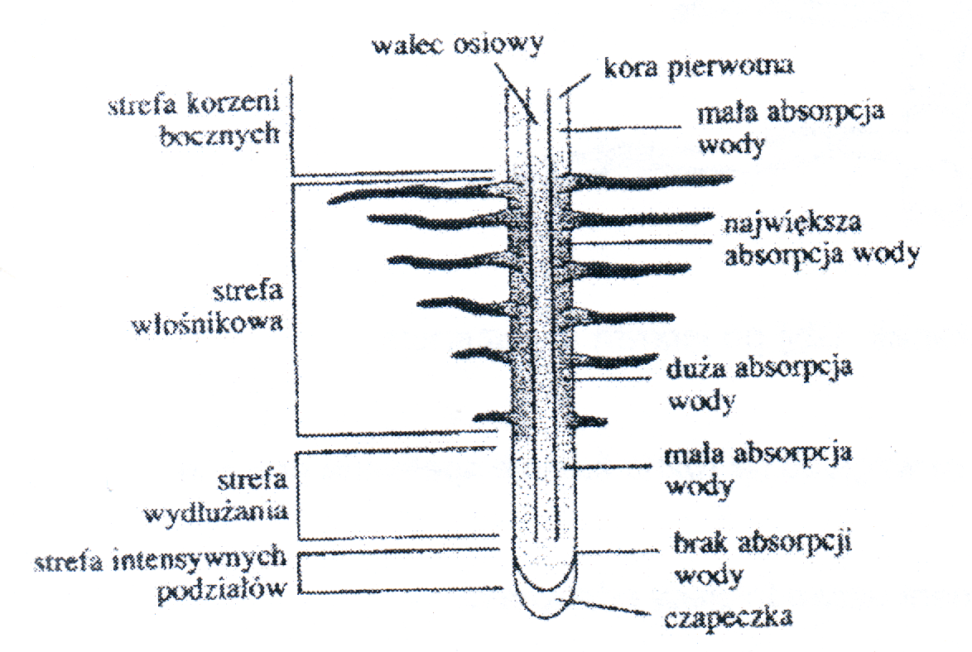

1. Na podstawie analizy rysunku sformułuj jeden wniosek.
2. Uczniowie wykonali następujące doświadczenie: roślinę doniczkową obłożyli lodem w celu zbadania wpływu temperatury na pobieranie wody przez roślinę. Sformułuj hipotezę do tego problemu badawczego. Uzasadnij słuszność postawionej przez ciebie hipotezy.
3. Wykaż po dwa przystosowania w budowie morfologicznej i anatomicznej korzenia do pełnienia przez niego funkcji mocowania rośliny w podłożu i pobierania wody.
4. Wymień rodzaje systemów korzeniowych i wskaż 3 precyzyjne kryteria różniące występujące pomiędzy nimi (bez porównywania w tabeli).

**Zadanie 6.**

Higrofity to rośliny występujące w siedliskach o dużej wilgotności zarówno gleby, jaki powietrza. W takich warunkach transpiracja jest utrudniona, dlatego charakterystyczną cechą budowy higrofitów są liczne przystosowania do ułatwienia tego procesu. Na rysunku przedstawiono budowę anatomiczną blaszki liściowej higrofitu.



1. Na podstawie dwóch cech widocznych na rysunku wykaż związek budowy liścia tej rośliny z przystosowaniem do zwiększenia intensywności transpiracji.
2. Uzasadnij, że zachodzenie transpiracji w warunkach wysokiej wilgotności środowiska jest warunkiem utrzymania odpowiedniego poziomu metabolizmu u higrofitów.

**Zadanie 7.**

Rysunki 1, 2, 3 przedstawiają systemy korzeniowe trzech rodzajów roślin.

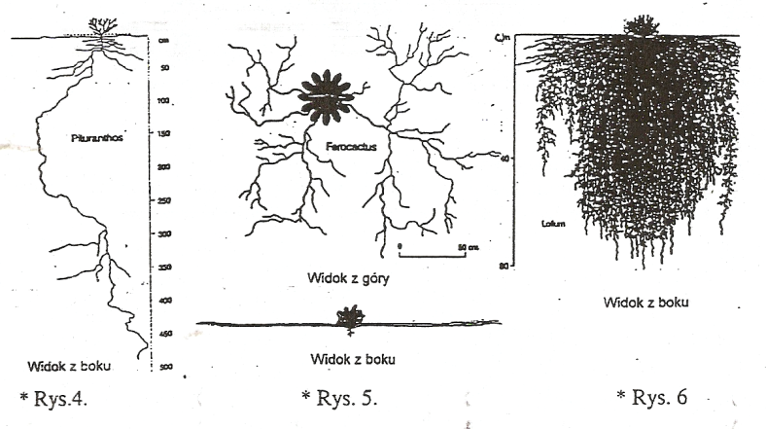

**Rys. 1 Rys. 2 Rys. 3**

1. Nazwij rodzaje przedstawionych systemów korzeniowych, ze względu na ich zdolności pobierania wody.
2. Określ warunki wodne w jakich rosną rośliny, których systemy korzeniowe zilustrowano rysunkami. Odpowiedź uzasadnij, w każdym przypadku odnosząc się do cech budowy korzenia.

**Zadanie 8.**

Schematy przedstawiają budowę organów rośliny okrytonasiennej

A B

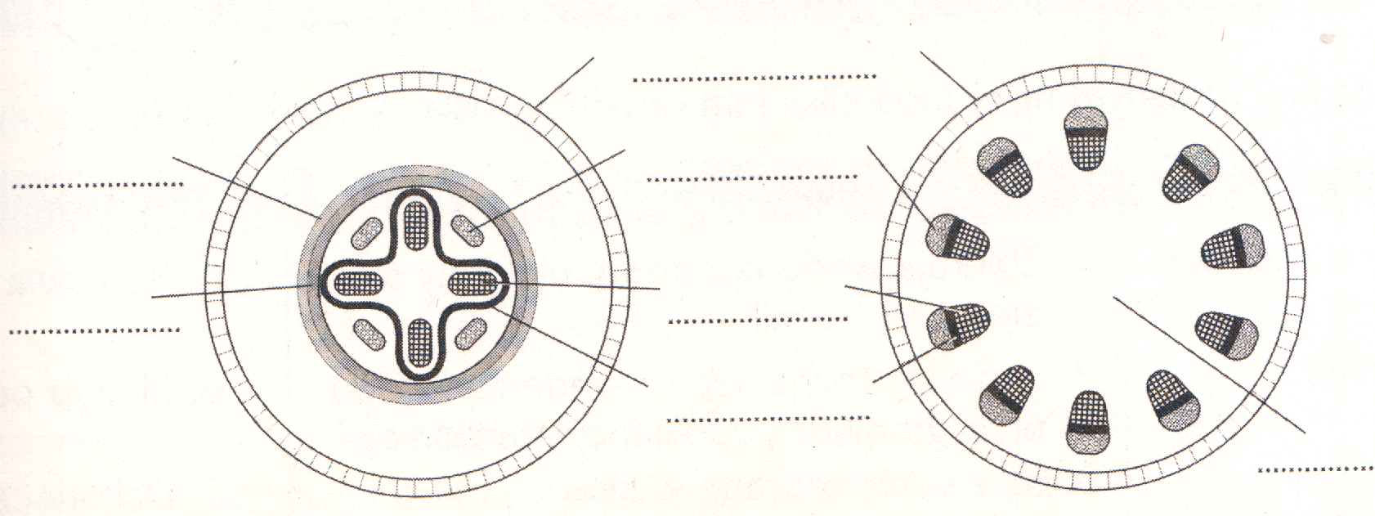

1. Nazwij jaki typ budowy anatomicznej i jakiego organu przedstawiają powyższe schematy.
2. Opisz schematy A i B zaznaczając elementy wspólne (pomiędzy schematami) i różniące (po lewej i prawej stronie schematów).
3. Określ, z jakich tkanek powstaje pierścień kambium w łodydze i korzeniu.
4. Wyjaśnij, dlaczego w korzeniach i łodygach przyrastających na grubość jest konieczne wytwarzania korkowicy.

**Zadanie 9.**

Na rysunku przedstawiono roślinę wilca ziemniaczanego, znaną pod nazwą „batat”. Jest to bylina powszechnie uprawiana w strefie międzyzwrotnikowej, na obszarach o wilgotnym i ciepłym klimacie. Bulwy korzeniowe tej rośliny, cenione jako pokarm człowieka, zawierają dużą ilość skrobi oraz inne węglowodany, a także białka, wiele witamin i składników mineralnych.

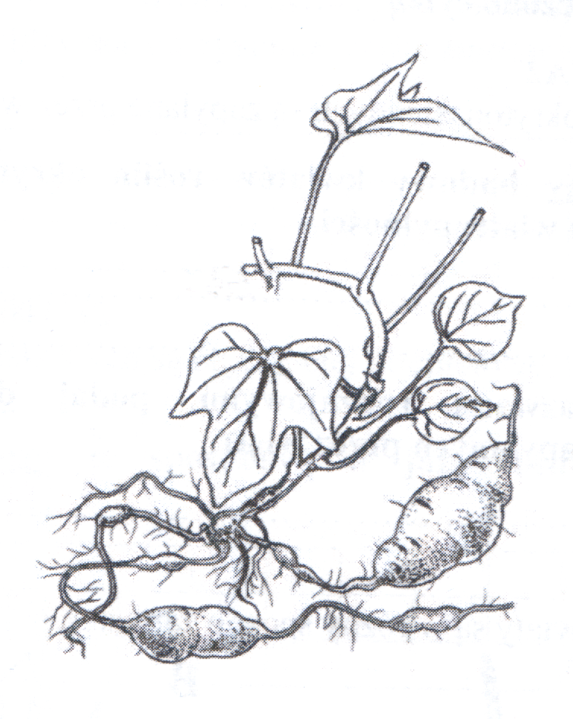

1. Określ, do której grupy roślin – jednoliściennych czy dwuliściennych – najprawdopodobniej należy batat. Odpowiedź uzasadnij, podając widoczne na rysunku dwie cechy typowe dla tej grupy.
2. Przedstaw 2 możliwe funkcje korzenia batata, inne niż utrzymywanie rośliny w podłożu i pobieranie wody z solami mineralnymi. Uwzględnij widoczne na rysunku przystosowania w budowie korzenia do pełnienia tych funkcji.